

**Laboratório de Desenvolvimento de Software Professor: Denis Cople**

**Paulo Ricardo Mercês da Silva (20201103551)**

**João Pedro Rocha Machado Alves (20191105448)**

**Juliana Bond Oliveira Lins (20201101127)**

**Paulo Cesar Marinho dos Santos (20201102963)**

**Renan Martins Tourinho (20201104449)**

**Rio de Janeiro 29 de outubro de 2022**

**Segunda Sprint**

Nessa sprint foram desenvolvidas as funções de registro e login, e as suas respectivas interfaces. Para que assim os clientes possam criar suas contas no sistema e para os que já possuem uma conta poderem acessá-la.

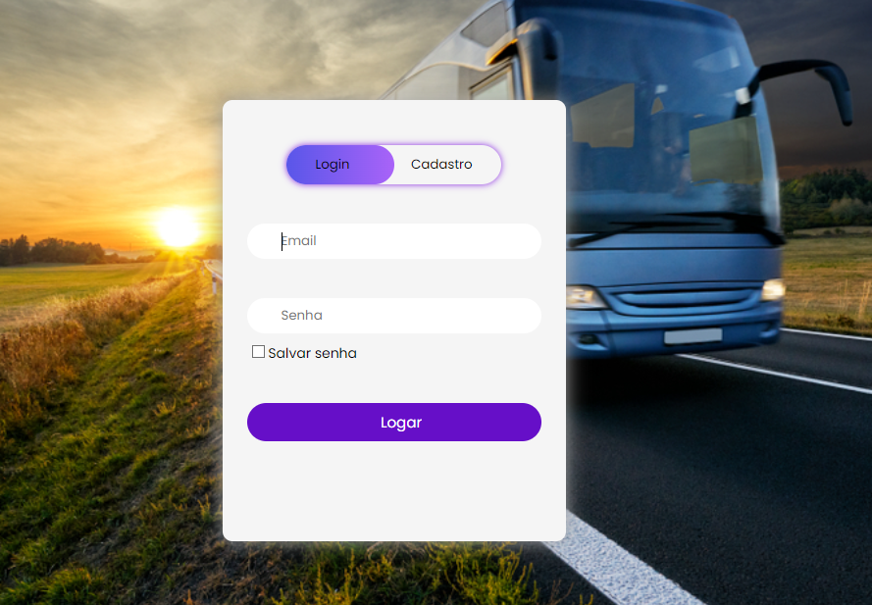

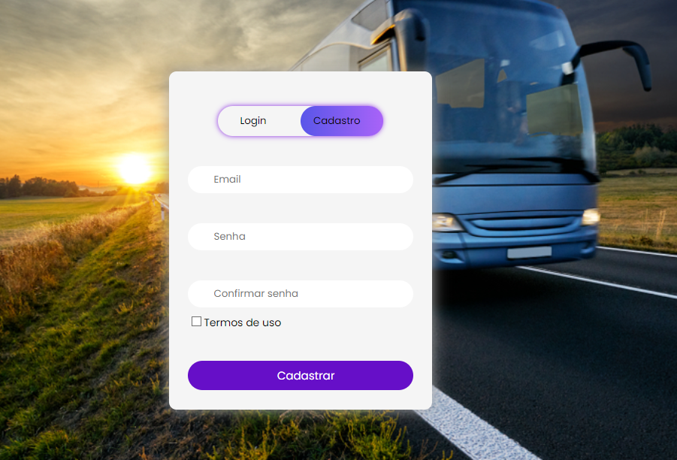

**Terceira Sprint**

Na terceira sprint a equipe irá realizar a criação da área de compra das passagens junto do carrinho de compras, para que os clientes possam realizar a compra das passagens desejadas.